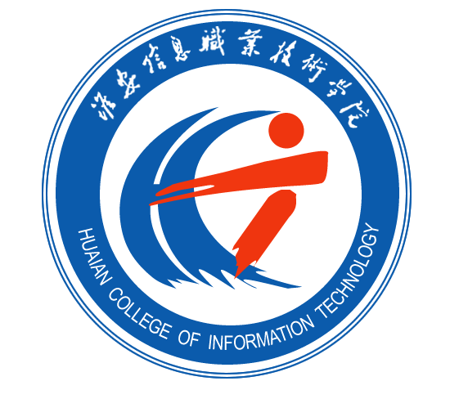
电 气 工 程 系
工 作 简 报
2014年4月 （第2期）

一、制度建设
酝酿制订系部各类制度
二、“三风”建设工作进展情况
1.学情分析
4月份教风反馈：学生评教，有60次为B，有6次为C，其它1100次都为A。
4月份学风反馈：迟到88人次，早退1人，旷课60人次，上课期间违纪人次7次，不交作业14人，430132班有4人从不交作业，并长期旷课。
2.师资队伍能力提升
组织教师参加信息化教学培训，提高教师信息化教学设计和运用水平。
3．专业建设
4月17日到19日，机电一体化专业进行了专业调研，通过调研，明确了工业机器人和电梯专业方向的建设，了解企业对机电一体化技术专业毕业生的知识、技能和素质等方面的需求信息，为以后的人才培养方案修订提供参考。
三、技能大赛工作
4月25日，电气工程系代表队在2014年江苏省高职院校技能大赛——“康尼”杯风光互补发电系统安装与调试赛项中喜获二等奖第一名的好成绩。
四、其它工作
1.招生工作
4月15日下午，召开招生工作研讨会。会议统一了精神，明确了任务，并进行了经验交流，并提出了今年的工作要求和思路。
2.秘书部举办PPT设计大赛
秘书部举行了以“增强防范意识，保护人身安全”为主题的PPT设计大赛。420134班的张玉同学获得了一等奖。

